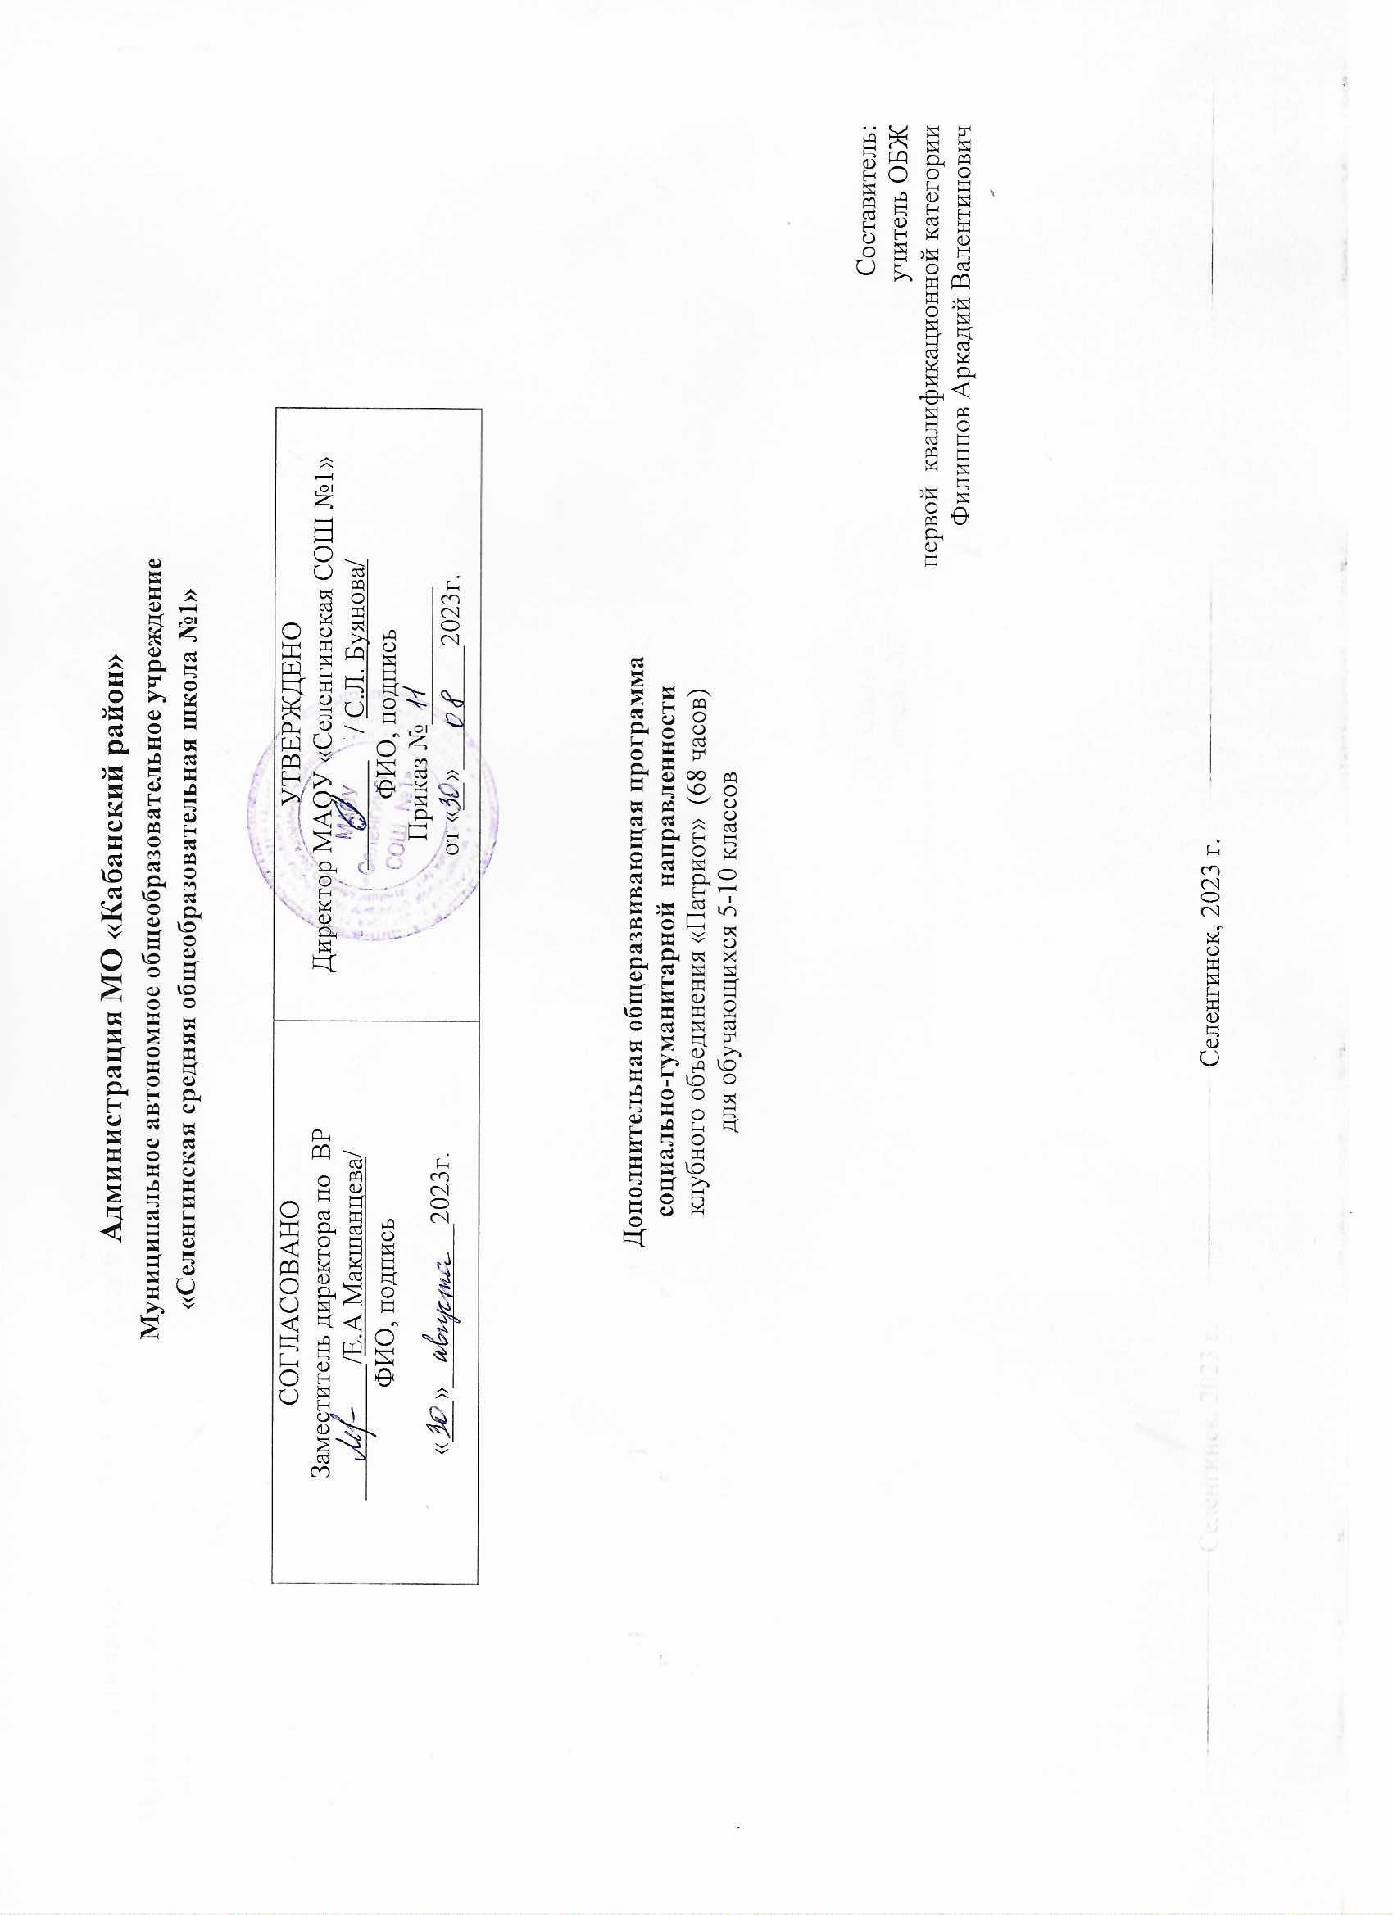

**Пояснительная записка.**

**Основные характеристики программы:**

Дополнительная общеразвивающая программа КО «Патриот» (далее - Программа) реализуется в соответствии **нормативно-правовыми документами:**

* Федеральный закон от 29.12.2012 № 273-ФЗ (статья 75, пункт 2) «Об образовании в РФ»
* Распоряжение Правительства РФ от 31 марта 2022 г. N 678-р «Об утверждении Концепции развития дополнительного образования детей до 2030 г. и плана мероприятий по ее реализации»
* Распоряжение Правительства Российской Федерации от 29 мая 2015 года № 996-р «Стратегия развития воспитания в Российской Федерации на период до 2025 года»;
* Приказ Министерства просвещения РФ от 27 июля 2022 г. N 629 “Об утверждении Порядка организации и осуществления образовательной деятельности по дополнительным общеобразовательным программам”
* Распоряжение Правительства РФ от 31 марта 2022 г. N 678-р Об утверждении Концепции развития дополнительного образования детей до 2030 г. и плана мероприятий по ее реализации;
* Постановление Главного государственного санитарного врача РФ от 28 сентября 2020 г. № 28 "[Об утверждении санитарных правил СП 2.4.3648-20 "Санитарно-эпидемиологические требования к организациям воспитания и обучения, отдыха и оздоровления детей и молодежи](https://base.garant.ru/75093644/)».

Возрождение Отечества, успешное решение задачи создания в России демократического государства, в первую очередь, зависит от формирования и развития у подрастающего поколения гражданского демократического  сознания, чувства гордости за свой народ, интереса к истории родного края.

     Военно-патриотическое воспитание приобретает в последнее время особое значение. Этот вопрос наиболее остро звучит в современных условиях всеобщего социально-экономического кризиса, охватившего все стороны жизни российского общества. Рост преступности и наркомании, индивидуализм, меркантильность, неуважение к обществу, семье, коллективу, забвение традиций российского народа, незнание истории Великой нации - все эти негативные качества современной молодежи, возникли не сами по себе, а в результате бездумного разрушения системы гражданского, правового и профессионального воспитания некогда существовавшего в нашей стране.

«Всё начинается с детства…», - это не просто крылатая фраза, а формулировка одного из основополагающих законов общественной жизни. В детских годах – истоки личности, определение жизненной судьбы человека. Взятое же в применение к обществу, как феномен, детство – фундамент, на котором со временем формируется народ, нация, воздвигается «здание» общества.

Одним из вариантов решения задачи духовного возрождения нации может служить клубное объединение военно-патриотической направленности.

Клубное объединение «Патриот» включает в себя  начальную военную, военно-техническую и морально-психологическую подготовку. В основе практики военно-патриотического воспитания должен лежать принцип единства всех его составных частей. Такой подход к данному направлению работы позволяет полно сформировать качества, умения, навыки, необходимые будущему защитнику Отечества.

Программа КО «Патриот» рассчитана на военно-спортивную и патриотическую работу с учащимися 6-11 классов. Место проведения  школьный стадион, спортивный зал, строевая площадка, спортивный городок,  кабинет ОБЖ и на пересечённой местности в окрестностях посёлка. Занятия рассчитаны на два часа в неделю в течение девяти месяцев (сентябрь-май), всего 68 часов

**Цель:** создание условий, способствующих патриотическому, физическому, интеллектуальному и духовному развитию личности юного гражданина России, его лидерских качеств

**Задачи программы:**

1. Воспитание патриотизма и гордости за Отечество, уважения к истории страны, края.
2. Осознание учащимися своего долга по защите России.
3. Морально-психологическая подготовка к службе в Вооружённых силах РФ:

* воспитывать ответственность за порученное дело;
* стойко переносить трудности и лишения;
* подчиняться законам и приказам;
* быть контактным, уметь строить взаимоотношения с другими людьми;

1. Физическая подготовка к службе:

* выработка необходимых физических качеств, выполнение нормативов физической подготовки молодого солдата;
* приобретение  умений и навыков в преодолении препятствий природного и специального характера;
* приобщение к здоровому образу жизни, отказ от вредных привычек;

1. Интеллектуальная подготовка к службе в армии:

* изучение истории Вооружённых сил России;
* получение знаний о различных видах вооружения и боевой технике;
* знакомство с важнейшими положениями воинских уставов.

1. Выработка специальных навыков по:

* строевой и огневой подготовкам;
* защита от оружия массового поражения;
* действия на поле боя;
* рукопашному бою.

1. Профессиональная ориентация будущих выпускников.

**Оценка эффективности программы:**

        Для контроля качества обучения и стимуляции деятельности учащихся проводятся зачёты, соревнования, конкурсы и сдача нормативов на звания «Меткий стрелок», «Инструктор военного дела». Достижения учащихся отмечаются вручением удостоверений и освещаются в стенной печати. Из числа наиболее подготовленных юнармейцев формируются команды для участия в районных и республиканских соревнованиях  военно-спортивного характера.

        Достаточно подготовленные воспитанники в качестве инструкторов проводят подготовку команд классов для участия в школьных соревнованиях.

**Этапы реализации программы:**

        1этап - подготовительный – знакомство обучающихся с особенностями программы и ее содержанием.

        2 этап – основной – выработка умений и специальных навыков, предусмотренных программой.

        3 этап – подведение итогов;

* подготовка и сдача нормативов, участие в показательных выступлениях;
* оценка результативности программы по итогам учащихся в школьных, районных и республиканских соревнованиях.

**Содержание программы.**

**Физическая подготовка.**

Техника безопасности при занятиях физическими упражнениями.

Теория и методика наращивания силы, занятия на гимнастических снарядах. С отягощениями, развитие прыгучести. Теория и методика развития выносливости, бег на длинные и средние дистанции марш-броски на 3-6 км. Теория и методика рукопашного боя, защита от ударов рукой, ногой, палкой, штыком, ножом.

**Строевая подготовка.**

Элементы строя, виды строя, обязанности перед построением и в строю. Индивидуальная строевая подготовка: повороты на месте и в движении, движение строевым шагом, выход из строя и возвращение в строй. Подход к начальнику и отход от него, отдание воинской приветствия на месте и в движении. Строевая подготовка в составе отделения: повороты на месте и в движении, движение строевым шагом, размыкание и смыкание, отдание воинского приветствие командиру, исполнение строевой песни.

**Огневая подготовка.**

Меры безопасности при стрельбе. Боевые свойства и устройство пневматического оружия. Изготовка к стрельбе и стрельба из положения, стоя, лежа и с колена из пневматического оружия. Автомат Калашникова: назначение, боевые свойства, устройство и принцип действия, приемы стрельбы, неполная разборка, снаряжение магазина. Ручные осколочные гранаты: назначение, боевые свойства, устройство и принцип действия, приемы и правила метания.

**Уставы Вооруженных сил РФ**

Общевоинские уставы: содержание Строевого устава, Устава внутренней службы, Устава гарнизонной и караульной службы, Дисциплинарного устава. Боевой устав мотострелковых войск, действия солдат и подразделений в бою.

**История Вооруженных сил России**

Куликовская битва: условия, ход, примеры мужества и воинской доблести, значение. Битва на Чудском озере: причины, ход, примеры героизма. Походы А.В. Суворова: личность Суворова, его победы, «Наука побеждать». Крымская война: причины побед и поражений. Отечественная война 1812 г.: причины, ход, роль М.И. Кутузова и народа. Первая мировая война: причины, ход, участие России. Вторая мировая война: Великая Отечественная война 1941-1945 гг.: причины, ход, примеры массового героизма, значение.

**Защита от оружия массового поражения**

Фильтрующий противогаз: назначение, устройство, принцип действия и применение, подгонка и подготовка к работе. Общевойсковой защитный комплект: назначение, состав и применение.

**Вооружение Российских Вооружённых сил**

Сухопутные войска. Военно-морской флот. Военно-воздушные силы.

**Тактическая подготовка**

Действия солдата в бою: способность передвижения на поле боя, выбор места для стрельбы и наблюдения, изготовление окопа, оборона и наступление. Противопехотные и противотанковые мины: назначение, боевые свойства, устройство, принцип действия, их установка и обнаружение.

**Выживание в природных условиях**

Ориентирование на местности с помощью местных предметов, компаса и карты. Способы добывания огня и разведения костра, виды костров, меры безопасности. Строительство временных укрытий от непогоды. Добывание пищи в лесу: сбор растительной пищи, ловля рыбы и мелких животных, поиск и подготовка воды для питья. Организация туристических походов: подготовка к походу, порядок движения, устройство бивуака. Изучение туристического снаряжения, узлов, страховочных систем, способы наведения переправы. Прохождение короткой и тактико-технической дистанции. Поисково-спасательные работы.

**Организация занятий, формы и методы работы**

Каждое занятие состоит из следующих частей:

1. Общее построение, на котором делаются объявления, сообщения и объявляется тема занятий.
2. Строевые тренировки по закреплению изученных строевых приёмов.
3. Изучение нового материала (теория и практика).
4. Общефизическая разминка.
5. Выработка умений и навыков в составе групп, работающих по групповой системе (переходя с одного рабочего места на другое).
6. Подведение итогов, дежурство.

При проведении занятий максимально используется принцип наглядности, с этой целью применяются: видеофильмы, плакаты, учебное оружие и снаряжение, макеты вооружения, личный показ преподавателя.

**Ожидаемые результаты**

• Основные составляющие здорового образа жизни (нормативы физ.подготовки)

• Формируются начальные знания военной службы

• Ратные страницы истории Отечества

• Основы рукопашного боя

• Подготовка к сдаче норм ГТО (в течении всего обучения)

• Базовые знания ориентирования на местности

• Навыки выживания в природных условиях

• Основы военной службы

• Тактическая подготовка

• Огневая подготовка

• Участие в военно-полевых сборах

По окончанию обучения наши воспитанники должны

**знать:**

• Строй отделения и порядок управления им;

• Правила оказания первой медицинской помощи;

• Средства индивидуальной защиты;

• Устройство автомата Калашникова.

**уметь:**

• Выполнять строевые приёмы на месте и в движении;

• Ориентироваться на местности и двигаться по азимуту;

• Оказывать первую медицинскую помощь пострадавшему;

• Выполнять неполную разборку и сборку ММГ АК- 74.

**Тематический план**

|  |  |  |  |  |  |  |
| --- | --- | --- | --- | --- | --- | --- |
| **№ п/п** | **Разделы и темы занятий** | **Количество часов** |  |  | **Формы работы** | **Формы контроля** |
|  |  | **всего** | **теория** | **практика** |  |  |
| **1.** | ***Физическая подготовка*** | **15** | **3** | **12** |  |  |
|  | Теория и методика наращивание силы  Теория и методика развития выносливости  Теория и методика рукопашного боя | 5  5  5 | 1  1  1 | 4  4  4 | Тренировочные  занятия.  Соревнования. | Сдача зачётов. |
| **2.** | ***Строевая подготовка*** | **15** | **3** | **12** |  |  |
|  | Элементы строя, виды строя  Индивидуальная строевая подготовка  Строевая подготовка в составе отделения  Строевые приёмы с оружием | 1  8  4  2 | 1  1  1  - | -  7  3  2 | Выполнение  движений  в строю  Занятия в группах. | Зачёт  и соревнования. |
| **3.** | ***Огневая подготовка*** | **17** | **4** | **13** |  |  |
|  | Меры безопасности при стрельбе  Пневматическое оружие  Изготовка к стрельбе и стрельба из ПВ  Автомат Калашникова  Ручные осколочные гранаты | 1  2  5  4  5 | 1  -  1  1  1 | -  2  4  3  4 | Выполнение в группах  Внутренние соревнования | Сдача нормативов  Соревнования |
| **4.** | ***Выживание в природных условиях*** | **5** | **2** | **3** |  |  |
|  | Ориентирование на местности  Добывание огня и разведение костра  Строительство временных укрытий  Добывание пищи в лесу  Организация туристических походов, туртехника | 1  1  1  1  1 | 1  -  -  -  1 | 1  1  1 | Выходы на местность.  Создание  экстремальных  условий | Туристический  поход |
| **5.** | ***Уставы Вооружённых сил РФ*** | **2** | **2** |  |  |  |
|  | Общевоинские уставы | 2 | 2 |  | Разбор ситуаций  армейской жизни | Тестирование  военно-спортивная игра |
| **6.** | ***История Вооружённых сил РФ*** | **2** | **2** | **-** |  |  |
|  | Куликовская битва  Походы А.В Суворова  Отечественная война1812 года  Великая Отечественная война 1941-1945 гг. | 2 | 2 | -  -  -  - | Лекции  Сообщения  учащихся | Собеседование |
| **7.** | ***Защита от оружия массового поражения*** | **1** | **0,5** | **0,5** |  |  |
|  | Фильтрующий противогаз | 1 | 0,5 | 0,5 | Практическая отработка | Зачёты  Соревнования |
| **8.** | ***Вооружение Российских ВС*** | **3** | **3** | **-** |  |  |
|  | Сухопутные войска  Военно-морской флот  ВКС | 1  1  1 | 1  1  1 | -  -  - | Просмотр и анализ видеофильмов  Плакатов  Доклады учащихся | Собеседование  Викторина |
| **9.** | ***Тактическая подготовка*** | **3** | **1,5** | **1,5** |  |  |
|  | Действия солдата на поле боя  Боевые свойства и принцип действия противопехотных мин | 2  1 | 1  0,5 | 1  0,5 | Обыгрывание ситуаций на местности | Военно-спортивная игра |
| **10.** | ***Проведение соревнований, игр и конкурсов*** | **5** |  | **5** |  |  |
|  | Соревнования по стрельбе  Военизированная эстафета  Конкурс «Вперёд мальчишки»  Сдача нормативов. | 1  2  2 | -  -  - | 1  2  2 |  |  |
|  | ***Всего*** | **68** | **21** | **47** |  |  |

**Материально-методическое оснащение программы**

**Материально–техническая база**

* видеофильмы: «Оружие Калашникова», « Ракетные войска стратегического назначения», « Мины ВС РФ», « Вооружение Российской армии»;
* комплекты плакатов: «Строевая подготовка», «Тактическая подготовка», «Гражданская оборона»;
* макеты: автомата Калашникова, противотанковых мин;
* пневматические винтовки;
* противогазы ГП – 5, общевойсковой защитный комплект;
* полоса препятствий, спортивный городок, строевая площадка, спортивный зал.

**Учебно – методическая литература:**

1. Государственная программа «Патриотическое воспитание граждан Российской Федерации».
2. «Инструкция об организации обучения граждан Российской Федерации начальным знаниям в области обороны и их подготовке по основам военной службы»,
3. Стрелковая подготовка.
4. Общевоинские уставы Вооруженных сил РФ.
5. Основы военной службы.